
INSTITUTO DE EDUCACIÓN SUPERIOR CIBERTEC
DIRECCIÓN ACADÉMICA
CARRERAS PROFESIONALES

CURSO : 1924 - Desarrollo de Servicios Web II
NOTA
PROFESOR : Luis Angel Salvatierra Aquino
SEMESTRE : 2023 – II
CICLO : Sexto
SECCIÓN : T6HC
GRUPO : 01
FECHA : 24/10/2024
DURACIÓN : Inicio: 06:00 pm (24/10/2024) – Fin: 10:00 am (25/10/2024)

ALUMNO (A) : JULIO ALEXANDER MOSCOL GONZALES

EVALUACIÓN DE LABORATIO T3

Consideraciones generales:
- Se considerará el orden, la claridad de las respuestas y las buenas prácticas.
- Las preguntas deben resolverse de acuerdo con los conceptos discutidos o analizados en clase. Para ello, aplicará su propio criterio para dar una solución a los problemas planteados

LOGRO DE LA EVALUACION:
Al término de la evaluación, el alumno propone una solución con Microservicios y realiza la prueba de concepto de esta.

Consolidado

Pregunta | Puntaje |  | Llenar solo en caso de Recalificación justificada
Pregunta | Máximo | Obtenido | Sustento | Puntaje
1 | 03
2 | 07
3 | 10
Nota Recalificada

- Definición del caso:

Con su respectivo equipo seleccione una empresa que haya utilizado en algún curso a lo largo de la carrera, describa al menos 4 áreas importantes, y justifique la importancia de implementar una arquitectura de microservicios.

RESPUESTA:
La empresa “Callao Pets” es una microempresa dedicada a la venta de alimentos y accesorios para mascotas. Su objetivo es mejorar el control de inventarios, ventas y la experiencia del cliente mediante la implementación de un sistema web que permita la automatización de procesos de venta y gestión de productos.

Áreas importantes:
- Ventas: Es crucial contar con un sistema que agilice el proceso de venta tanto en la tienda física como en línea, lo que mejora la experiencia del cliente y aumenta las ventas.
- Gestión de inventario: Controlar de manera eficiente el stock de productos, realizar entradas y salidas, y generar reportes para evitar pérdidas por productos agotados o sobre stock.
- Atención al cliente: Implementar un canal de comunicación para resolver dudas y mejorar la satisfacción del cliente, fundamental en la retención de clientes y reputación de la empresa.
- Logística: Coordinar con las empresas de delivery para asegurar que los productos lleguen a tiempo a los clientes, optimizando las rutas y costos.

Justificación de la arquitectura de microservicios:
La implementación de una arquitectura de microservicios es importante porque permite escalabilidad, flexibilidad y mejor gestión de los recursos. En el caso de "Callao Pets", los microservicios ayudarían a gestionar de forma independiente las áreas de ventas, inventario, atención al cliente y logística, permitiendo que cada una evolucione o se mantenga sin afectar al resto del sistema.

Rúbrica – Pregunta 1
Puntaje | Excelente  (3 puntos) | Bueno  (2 puntos) | Regular  (1 puntos) | Deficiente  (0 puntos)
Definición del caso | Describe las áreas correctamente y fundamenta el proceso elegido correctamente. | Describe las áreas correctamente y el proceso elegido tiene inconsistencia. | Describe el negocio correctamente. | Falta describir el negocio y proceso.

- Arquitectura de microservicios:
Realizar un diagrama considerando la comunicación entre los microservicios propuestos base de datos y aplicaciones Frontend. Describa de cómo sería la operativa de los microservicios propuestos en el punto anterior.

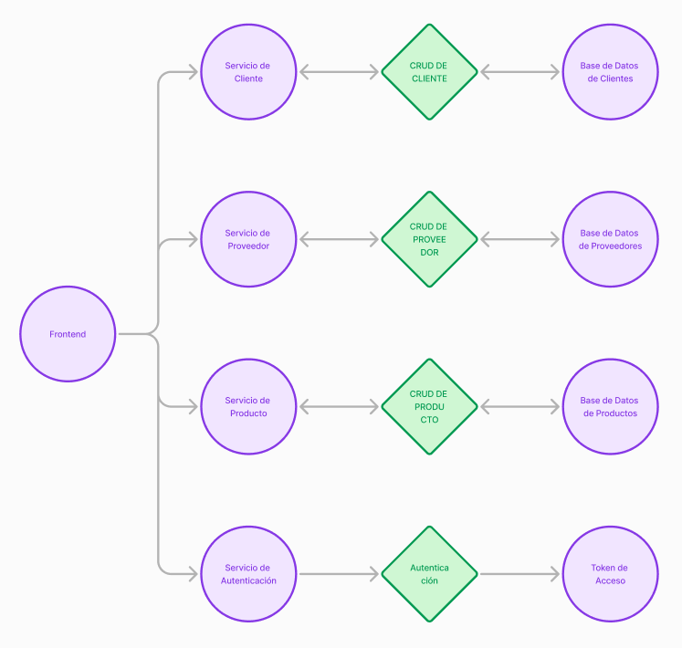

Rúbrica – Pregunta 2
Puntaje | Excelente  (7 puntos) | Bueno  (5 puntos) | Regular  (3 puntos) | Deficiente  (0 puntos)
Microservicios | Diagrama y fundamente la arquitectura correctamente considerando los buses de comunicación entre ellos. | Diagrama la arquitectura correctamente, pero la descripción carece de fundamento. | Diagrama la arquitectura y describe parcialmente. | Diagrama la arquitectura sin consistencia ni fundamento.

- Definición del caso:
Seleccione 3 operaciones del negocio según su grupo causen un impacto considerable a la solución propuesta y desarrollar lo siguiente:
- Cree un proyecto en Spring Boot con conexión a la base de datos de su negocio propuesto.
- Desarrolle las operaciones seleccionadas, utilizando Controller, Service, Repository, Transacctional, etc.
- Justifique el desarrollo de las 3 operaciones.
RESPUESTA:
Gestión de datos en Clientes: Gestionar los datos de los clientes es crucial, ya que el sistema necesita registrar información personal, preferencias de compra, y realizar un seguimiento de las ventas.

Gestión de datos en proveedores: Mantener un control adecuado sobre los proveedores es importante para gestionar el abastecimiento de productos, negociar precios y mantener una relación sólida para las futuras órdenes de compra.

Gestión de inventario en Productos: Tener un control automatizado y en tiempo real de los productos en stock permitirá una toma de decisiones más precisa para evitar sobreventas o falta de productos, impactando en la eficiencia operativa.

Rúbrica – Pregunta 3
Puntaje | Excelente  (10 puntos) | Bueno  (7 puntos) | Regular  (5 puntos) | Deficiente  (0 puntos)
Microservicios Spring Boot. | Desarrolla y fundamente 3 operaciones propuestas. | Desarrolla y fundamente 2 operaciones propuestas. | Desarrolla y fundamenta una operación propuesta. | Crea el proyecto y no define ninguna operación.

